Балтийский государственный технический университет «Военмех» им. Д. Ф. Устинова

Кафедра И5

«Информационные системы и программная инженерия»

**ЛАБОРАТОРНАЯ РАБОТА № 3**

По дисциплине **«ОПЕРАЦИОННЫЕ СИСТЕМЫ»**

На тему

**Текстовый редактор vi**

***Вариант № 3***

Выполнил:

Студент Васильев Н.А.

Группа И967

**Преподаватель**:

Гаврютина А.А.

Санкт-Петербург

2019

**Задание**

1) Вызовите редактор командой **vi**.

2) Наберите приведённый ниже текст:

This is an example.

Test1,Тest2,Test3

alpha/beta/gamma

3) Сохраните набранный текст в файле file.

4) Исполните команду **ls**, не выходя из редактора, убедитесь, что файл file создан.

5) Поставьте курсор в начало 2-й строки. Удалите 2 символа.

6) Скопируйте 3-ю строку и вставьте её перед первой строкой.

7) Вставьте содержимое файла file в конец текста.

8) С помощью операции замены в начале каждой строки вставьте символы **/\*** , а в конце **\*/** (одной командой).

9) Перейдите в начало 3-й строки.

10) Удалите 2 строки одной командой.

11) Завершите работу с редактором с сохранением сделанных изменений файле file2.

**Этапы выполнения работы**

1) Вызовите редактор командой **vi**.

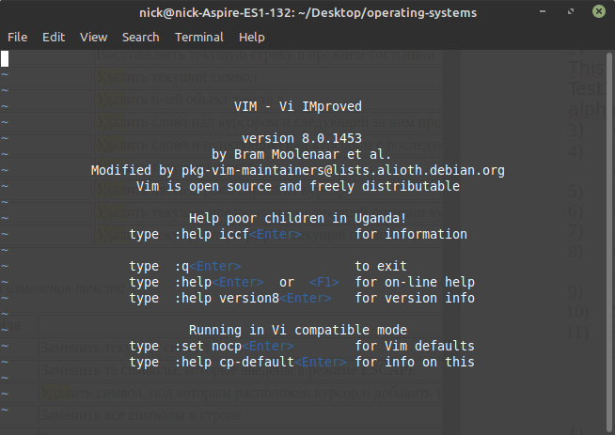

2) Наберите приведённый ниже текст:

This is an example.

Test1,Тest2,Test3

alpha/beta/gamma

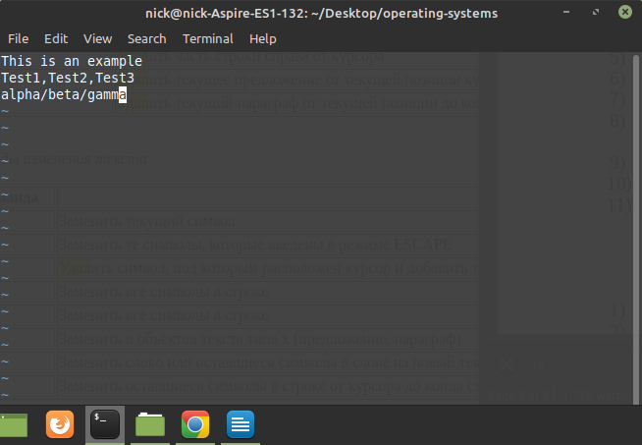

3) Сохраните набранный текст в файле file.

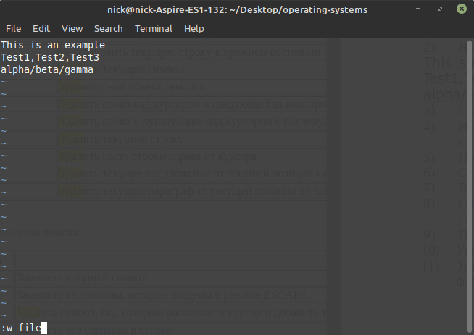

4) Исполните команду **ls**, не выходя из редактора, убедитесь, что файл file создан.

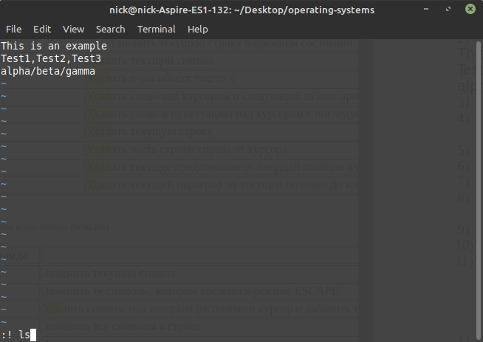

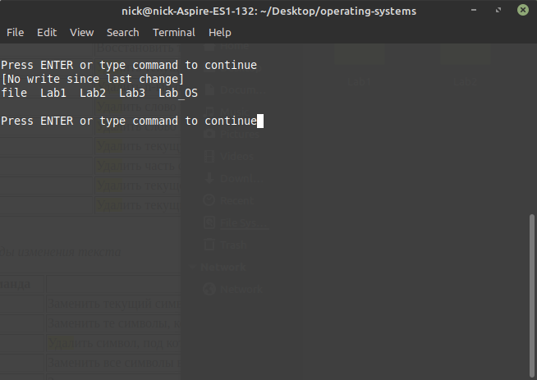

5) Поставьте курсор в начало 2-й строки. Удалите 2 символа.

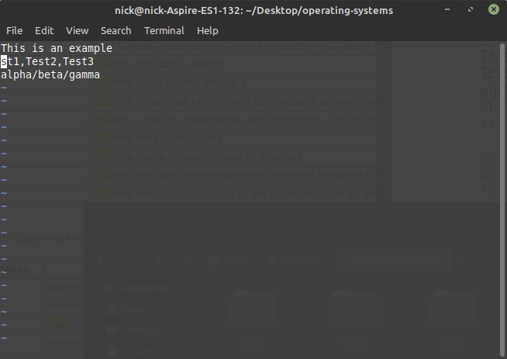

6) Скопируйте 3-ю строку и вставьте её перед первой строкой.

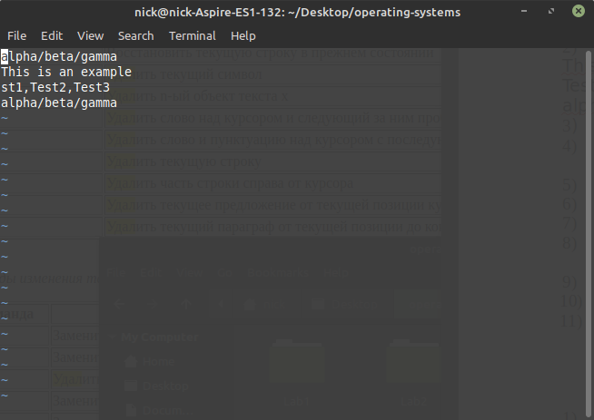

7) Вставьте содержимое файла file в конец текста.

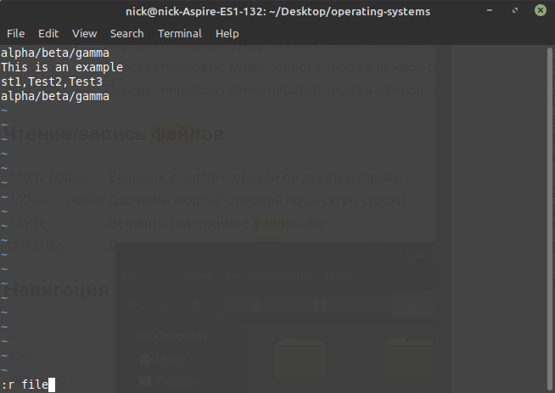

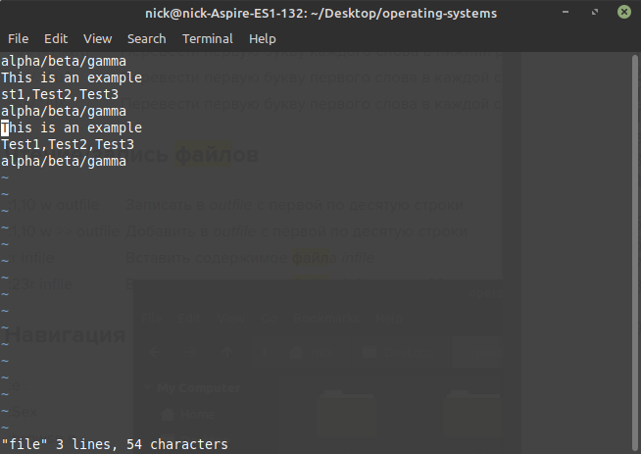

8) С помощью операции замены в начале каждой строки вставьте символы **/\*** , а в конце **\*/** (одной командой).

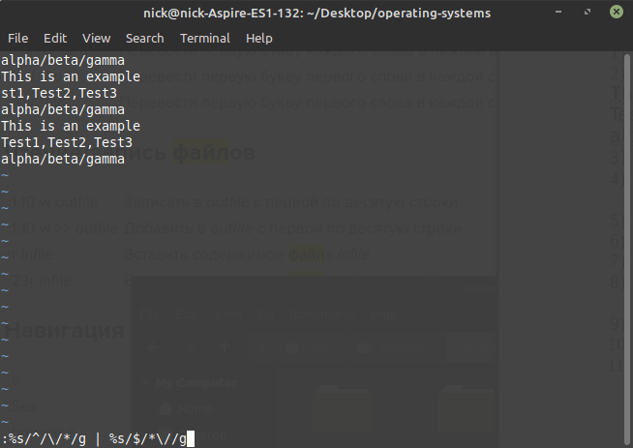

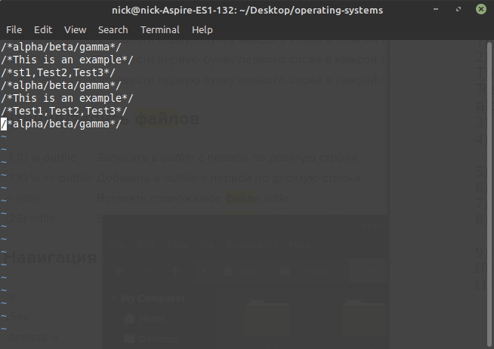

9) Перейдите в начало 3-й строки.

10) Удалите 2 строки одной командой.

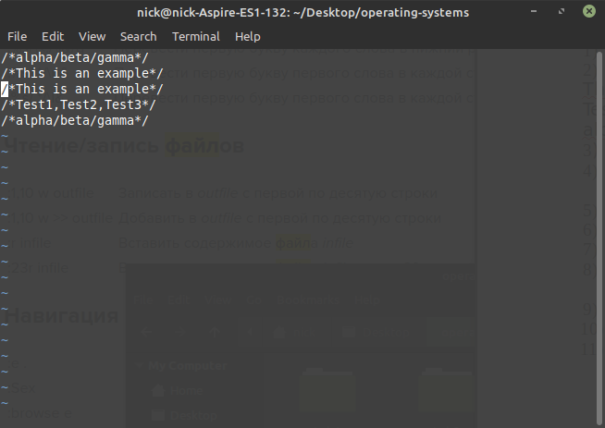

11) Завершите работу с редактором с сохранением сделанных изменений файле file2.

